TISKOVÁ ZPRÁVA
Praha, 8. října 2026
Fidelity Internatinal: Jak se orientovat v prostředí rostoucích sazeb
Investoři by mohli mít pocit, že to nejhorší z úrokového šoku už mají za sebou. Fed, ECB i BoJ ale v posledních týdnech opět zvýšily sazby a globální cyklus měnové politiky se znovu obrací. Trhy navíc možná stále podceňují rozsah dalšího zpřísňování. Pro dluhopisové investory, kteří chtějí omezit riziko výrazných poklesů hodnoty portfolia, proto může být důležitou součástí strategie snížení citlivosti na úrokové sazby, tedy zkrácení durace.
Hlavní body
- Riziko dalšího růstu sazeb se zvyšuje, protože inflační tlaky přetrvávají a centrální banky začínají jednat.
- Trhy možná stále podceňují rozsah dalšího zpřísňování měnové politiky.
- Udržování kratší durace může dluhopisovým investorům pomoci omezit citlivost portfolia na další růst výnosů.
Riziko jestřábího obratu roste
První výzvou je inflace. Ceny komodit opět výrazně vzrostly – ropa Brent se nyní pohybuje kolem 106 USD za barel a Bloomberg Commodity Spot Index je blízko rekordních hodnot. Poslední inflační statistiky přitom tento vývoj zatím z velké části nezachytily. Dlouhodobější energetický šok se navíc může postupně promítnout do širšího spektra cen zboží a služeb.
Centrální banky zároveň podle všeho nejsou ochotné vyčkávat tak dlouho jako v minulosti. V roce 2022 začaly Fed i ECB sazby zvyšovat až poté, co inflace překročila 8 %. Tentokrát přistoupily ke zvyšování sazeb dříve než začala polovina této míry inflace. Poté, co byly v minulosti kritizovány za příliš pomalou reakci na inflační šok, a vzhledem k tomu, že inflace v USA se již 65 měsíců drží nad cílem, mají centrální bankéři motivaci jednat dříve.
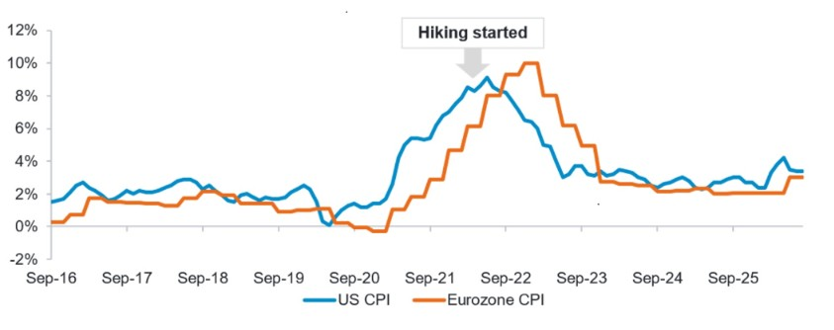
Centrální banky začínají sazby zvyšovat v dřívější fázi inflačního cyklu než minule – CPI v USA a eurozóně

Zdroj: Fidelity International, Bloomberg, 31. srpna 2026.
Trhy možná zůstávají příliš klidné
Také finanční podmínky zůstávají relativně uvolněné. Když Fed v roce 2022 zahájil cyklus zpřísňování, americké akcie již klesly o více než 10 % a rozpětí výnosů amerických high-yield dluhopisů vůči státním dluhopisům přesahovalo 400 bazických bodů. Dnes se index S&P 500 stále drží blízko rekordních hodnot a rozpětí u amerických high-yield dluhopisů se pohybuje kolem 300 bazických bodů. Růst v řadě částí vyspělých ekonomik je navíc stále slušný. Podobný obrázek nabízí i evropský úvěrový trh.
Tato odolnost může znamenat, že trhy samy nepřispívají ke zpřísňování finančních podmínek v dostatečné míře. Pokud růst ekonomiky a riziková aktiva budou dál odolávat, centrální banky možná budou muset větší část práce odvést prostřednictvím úrokových sazeb.
Historie naznačuje, že toto riziko bychom neměli podceňovat. Na začátku cyklu zvyšování sazeb Fedu v roce 2022 trhy očekávaly, že během prvního roku dojde ke zpřísnění zhruba o 190 bazických bodů. Ve skutečnosti Fed nakonec sazby zvýšil o více než 400 bazických bodů. V roce 2015 trhy očekávaly během následujících dvou a půl let zvýšení sazeb přibližně o 100 bazických bodů, zatímco Fed je nakonec zvýšil o více než 200 bazických bodů. Podle Deutsche Bank byl výnos desetiletých amerických státních dluhopisů o rok později vyšší v 11 z 12 cyklů zvyšování sazeb Fedu od roku 1955.

Trhy opakovaně podceňovaly rozsah zpřísňování měnové politiky Fedu
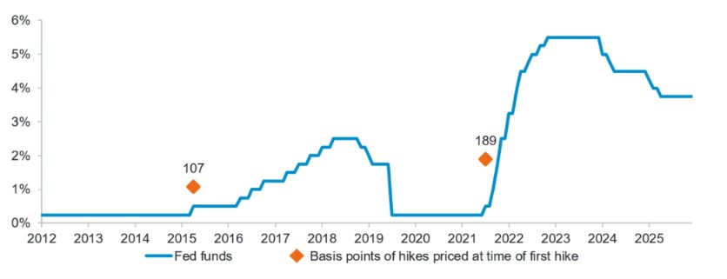
Zdroj: Fidelity International, Deutsche Bank, Bloomberg, 31. srpna 2026.
Durace je opět důležitá
Pro investory do dluhopisů je důsledek poměrně jednoduchý. Vyšší výnosy zvyšují potenciální budoucí příjem, delší durace však zároveň znamená větší citlivost na případ, kdy trhy podcení, jak vysoko mohou sazby vystoupat. To může negativně ovlivnit celkovou výkonnost portfolia, protože ceny dluhopisů klesají.
Investoři přitom nemusí přesně odhadnout, kam až se sazby nakonec dostanou, aby dokázali ocenit výhodu omezení úrokové citlivosti portfolia.
Právě zde může hrát důležitou roli krátkodobý úvěrový segment dluhopisového trhu. Například Fond FF – Global Short Duration Income Fund je zaměřen na generování příjmu při zachování relativně nízké durace. Namísto spoléhání na výraznou sázku na směr vývoje úrokových sazeb strategie využívá globální investiční příležitosti napříč investičně kvalitními dluhopisy, high-yield dluhopisy a dluhopisy rozvíjejících se trhů. Klíčovou roli při konstrukci portfolia přitom hraje výběr jednotlivých emitentů a diverzifikace.
Další fáze cyklu zůstává nejistá. Pokud však investoři očekávají, že inflace zůstane zvýšená, ceny ropy budou dále růst, centrální banky zachovají jestřábí postoj a výnosy opět porostou, FF – Global Short Duration Income Fund nabízí možnost zůstat investováni do dluhopisů a zároveň omezit citlivost portfolia na růst úrokových sazeb.
Pro více informací kontaktujte:
Eliška Krohová
Crest Communications, a.s.
Ostrovní 126/30
110 00 Praha 1
gsm: + 420 720 406 659
e-mail: eliska.krohova@crestcom.cz
Informace pro editory:
Fidelity International byla založena v roce 1969 a poskytuje investiční služby a produkty soukromým a institucionálním investorům. Od ostatních globálních investičních společností se liší zejména formou vlastnictví. Jedná o čistě privátní, soukromou společnost vlastněnou přímo členy zakládající rodiny a managementem firmy. Společnost klade veliký důraz na provádění podrobných analýz, na jejichž základě pak identifikují pro klienty nejvýhodnější investiční příležitosti. Její speciální týmy investičních analytiků a odborníků působí ve všech hlavních finančních centrech světa – v Londýně, Frankfurtu, Paříži, Hongkongu, Tokiu, Singapuru, Soulu, Dillí, Bombaji a v Sydney. V současné době administruje aktiva ve výši 87 mld. USD (assets under administration) a globálně pro klienty investovala 290 mld. USD ve 25 zemích napříč Evropou, Asií, Tichomořím, středním Východem a jižní Amerikou. V České republice Fidelity působí od roku 2012 a mezi její klienty patří celá řada významných institucionálních i privátních klientů, všechny významné banky, pojišťovny, finanční společnosti a nezávislí finanční poradci, kteří koncovým investorům zprostředkovávají investiční fondy této globální investiční společnosti.
Důležité upozornění
Toto je propagační materiál. Tento dokument nesmí být bez předchozího souhlasu rozmnožován nebo rozšiřován.
Fidelity International poskytuje informace pouze o svých produktech a neposkytuje investiční poradenství na základě individuálních potřeb, jinak než konkrétně řádně stanovené oprávněnou společností při formální komunikaci s klientem.
Jako Fidelity International je označována skupina společností, které tvoří globální organizaci správy investic poskytující informace o produktech a službách v určených jurisdikcích mimo Severní Ameriku. Toto písemné sdělení není směřováno k osobám se sídlem ve Spojených státech a takové osoby nesmí podle něj jednat. Je určeno pouze osobám bytem v takové v soudní příslušnosti, kde jsou příslušné fondy povoleny k distribuci nebo tam, kde není takové povolení vyžadováno.
Všechny názory představují stanoviska společnosti Fidelity, není-li uvedeno jinak. Fidelity, Fidelity International a logo Fidelity International a symbol měny F jsou všechno ochrannými známkami společnosti FIL Limited.
Tento dokument nepředstavuje distribuci, nabídku nebo výzvu k využití služeb investiční správy společnosti Fidelity, ani nabídku ke koupi, prodeji nebo výzvu k nabídce ke koupi nebo prodeji jakýchkoli cenných papírů v jakékoli jurisdikci nebo zemi, kde taková distribuce nebo nabídka není povolena či by byla v rozporu s místními zákony nebo předpisy.
Odkazy v tomto dokumentu na konkrétní cenné papíry nelze vykládat jako doporučení ke koupi nebo prodeji těchto cenných papírů, ale jsou uvedeny pouze pro ilustraci. Investoři by rovněž měli vzít na vědomí, že vyjádřené názory již nemusí být aktuální a společnost Fidelity již mohla jednat. Průzkumy a analýzy použité v této dokumentaci shromažďuje společnost Fidelity pro své potřeby správce investic a je možné, že podle nich již bylo postupováno pro její vlastní účely. Tento materiál byl vytvořen společností Fidelity International.
Minulá výkonnost není spolehlivým ukazatelem budoucích výsledků.
Tento dokument může obsahovat materiály třetích stran, které jsou dodávány společnostmi, jež nejsou spojeny s žádným subjektem Fidelity (obsah třetích stran). Společnost Fidelity se nepodílela na přípravě, přijetí ani úpravě takových materiálů třetích stran a výslovně ani implicitně takový obsah neschvaluje ani nepodporovala.
Údaje nejsou auditované. Odborníci provádějící průzkum zahrnují společníky a analytiky. Doporučujeme, abyste si před uskutečněním jakéhokoli investičního rozhodnutí opatřili podrobné informace. Investice by měly být prováděny na základě aktuálního prospektu (v angličtině a češtině) a dokumentu KIID (Klíčové informace pro investory) - dostupný v angličtině a češtině, které jsou dostupné spolu s výročními a pololetními zprávami zdarma na https://www.fidelityinternational.com nebo od našich distributořů a našeho evropského Centra služeb v Lucembursku, sídlící na adrese FIL (Luxembourg) S.A. 2a, rue Albert Borschette BP 2174 L-1021 Luxembourg.
Fidelity Funds "FF" je otevřená investiční společnost (SKIPCP) sídlící v Lucembursku, která disponuje akciemi různých tříd. Společnost FIL Investment Management (Luxembourg) S.A. si vyhrazuje právo ukončit nabízení podfondu a jeho podílových jednotek na trhu v souladu s článkem 93 písm. a) směrnice 2009/65/ES a článkem 32 písm. a) směrnice 2011/61/EU. Toto ukončení bude předem oznámeno v Lucembursku.Obchodní známky třetích stran, autorská práva a další práva duševního vlastnictví zůstávají majetkem jejich konkrétních vlastníků.
Investoři a potenciální investoři mohou získat informace o svých právech ve spojení se stížnostmi a soudními spory na tomto odkazu: https://www.fidelity.cz (v češtině).

MKAT14119

